

**Laborprotokoll**

**Roboter Programmierung**

**Systemtechnik Labor**

**4BHIT 2015/16, Gruppe X**

**Hauer Miriam**

|  |  |
| --- | --- |
|  |  |
| **Note:** | **Begonnen am 6. Mai 2016** |
| **Betreuer: E. List** | **Beendet am 21. Mai 2016** |

**Inhaltsverzeichnis**

Inhalt

**1 Übung Roboterbewegung** Diese Übung wurde in Zusammenarbeit mit Roman Gschiegl, Andreas Bordan und Jakob Jungreithmeir absolviert. 3

**1.1** **Ziele** 3

**1.2** **Voraussetzungen** 3

**1.3** **Aufgabenstellung** 3

**1.4** **Ergebnisse - Gruppe** 4

**1.4.1 Werkezugvermessung** 4

**1.4.2 Basiskoordinatensystemvermessung** 4

**1.4.3 Ordnererstellung** 4

**1.4.4 Kontur1a** 4

**1.4.5 Kontur1b** 7

**1.5** **Erfahrung - Privat** 10

**1.5.3 Miriam Hauer** 10

**2 Übung Roboterprogrammierung** Diese Übung wurde in Zusammenarbeit mit Alfred Emsenhuber und Andreas Bordan. absolviert. 11

**2.1** **Ziele** 11

**2.2** **Voraussetzungen** 11

**2.3** **Aufgabenstellung** 11

**2.4** **Ergebnisse - Gruppe** 11

**2.4.1 Kuka** 11

**2.4.2 Festo** 12

# 

# 

# **1 Übung Roboterbewegung** Diese Übung wurde in Zusammenarbeit mit Roman Gschiegl, Andreas Bordan und Jakob Jungreithmeir absolviert.

## **1.1** **Ziele**

Du kennst grundlegende Techniken der Programmierung mittels “Teach-In”. Du kannst Programme erstellen, anwählen, ändern und ausführen. Du kennst Testfunktionen und kannst SAK-Fahrten durchführen.

## **1.2** **Voraussetzungen**

Sicherheitseinweisung zu den verwendeten Robotern; Übung 1: Roboterbewegung, Übung 2: Koordinatensysteme

## **1.3** **Aufgabenstellung**

Die folgenden Aufgaben sind in Teams (jeweils halbe Gruppe) mit beiden Robotern zu lösen. Jedes Team bearbeitet einen Roboter, dann wird (wenn zeitlich möglich) getauscht.

1. Rüste den Kuka-Roboter mit dem Spitzenwerkzeug aus, den Festo-Roboter mit dem Stift (falls noch notwendig).
2. Vermesse die Werkzeuge. Falls schon geschehen, kontrolliere ob die Werkzeugdaten korrekt sind!
3. Positioniere die Vorlage “SYT-Lab Layout 1” im Arbeitsbereich beider Roboter
4. Vermesse Basiskoordinatensysteme entsprechend des angezeigten Ursprunges und der Achsrichtungen.
5. Erstelle einen Ordner/Projekt “PR1_Gruppe_Team” z.B. “PR1_4cX_A”
6. Erstelle ein Modul/Programm “Kontur1a”, das die Punkte 1-8 von Kontur 1 (ohne 4.1 und 5.1) abfährt. Dabei soll sich die spitze des Werkzeuges knapp über der Vorlage befinden. Beachte etwaige Zusatzangaben zu den Bewegungen auf der Vorlage. Die Ausrichtung des Werkzeuges kann wo nicht vorgegeben frei gewählt werden.

Kopiere das Modul/Programm “Kontur1a” zu “Kontur1b”. Ändere es so ab, dass die Punkte 2, 3 und 6 überschliffen werden. Programmiere nun auch die Anfahrt von Punkt 4.1 und 5.1 (Kuka: Achte auf die Werkzeugausrichtung!). Von 4.1 zurück zu 5 und 5.1 zurück auf 5 soll einen PTP-Bewegung programmiert werden, die das Werkzeug deutlich vom Layout abhebt.

## **1.4** **Ergebnisse - Gruppe**

### **1.4.1 Werkezugvermessung**

Das zu verwendende Werkzeug „Legostangerl 2“ war bereits vorhanden. Ansonsten hätten wir es wie folgt neu vermessen müssen :

Man wählt am Hand-Modul Vermessung – Werkzeug – XYZ 4Punkt. Hat

man noch kein Werkzeug ausgewählt muss man jetzt eines angeben

und es benennen. Dann muss man mit der Spitze des Werkzeuges einen

Punkt aus 4 möglichst unterschiedlichen Richtungen und Winkeln

berühren. Danach gibt man noch das Gewicht und die

Maximalgeschwindigkeit des Werkzeuges an um sie abzuschließen.

Zuletzt wird noch die Genauigkeit angezeigt. (Es gibt auch andere

Möglichkeiten um ein Werkzeug zu vermessen, diese dient als Exempel)

### **1.4.2 Basiskoordinatensystemvermessung**

Wir haben anhand der Vorlage und der darauf befindlichen, bereits definierten Punkte das Koordinatensystem wie folgt vermessen :

Man wählt am Hand Modul Vermessen – Basis – 3 Punkt. Zuerst wählt

man den Ursprung des Koordinatensystems, dann einen positiven

Punkt auf der x-Achse und zuletzt einen Punkt auf der x/y-Ebene. Man

muss darauf achten, dass man bei allen dreien den selben Abstand zur

Platte hat um nicht später daran zu kratzen.

Der Tisch war ein wenig schief woraus eine Richtung Tisch orientierte Fahrt in x-Richtung resultierte. Nach mehrmaligen, gescheiterten Versuchen, entschieden wir uns dazu das Koordinatensystem zu belassen und mit diesem Umstand weiter zu arbeiten. Lösung folgt unter Kontur 1a.

### **1.4.3 Ordnererstellung**

Im linken Verzeichnisbaum den Ordner auswählen und dann im Rechten reinnavigieren, um einen Unterordner zu erzeugen.

### **1.4.4 Kontur1a**

Der Kuka beginnt und beendet jedes Programm am PTP_HOME – Punkt. Am Anfang macht er eine automatische SAK-Fahrt zu HOME.Selbst wenn er bereits auf HOME steht. Zwischen den Home-Fahrten folgt nun das eigentlich Programm das durch das „teachen“ einzelner Punkt erstellt wird. Dabei muss man auf die angegebenen Geschwindigkeiten achten. Aufgrund des „schiefen“ Koordinatensystems haben wir die Punkt mit unterschiedlichen z-Koordinaten speichern müssen, sodass der Roboter im Endeffekt eine gleichmäßige Höhe beibehällt. Nach der SAK-FAHRT müssen Zustimm- und Starttaste erneut gedrückt werden um die Fahrt zu beginnen. Ein Befehl setzt sich in folgender Reihenfolge aus folgenden Komponenten zuammen :

Art der Bewegung (LON/CIC/PTP) | Name des Punktes | Geschwindigkeit(je nach Bewegung % oder absolut) | Tool | Base | falls überschliffe werden soll CONT | Punkt Koordinaten die durch „Touch Up“ gespeichert werden.

&ACCESS RVP

&REL 15

&PARAM DISKPATH = KRC:\R1\Program\4BHIT_X_A

DEF pr1_4b_x_a( )

;FOLD INI;%{PE}

;FOLD BASISTECH INI

GLOBAL INTERRUPT DECL 3 WHEN $STOPMESS==TRUE DO IR_STOPM ( )

INTERRUPT ON 3

BAS (#INITMOV,0 )

;ENDFOLD (BASISTECH INI)

;FOLD SPOTTECH INI

USERSPOT(#INIT)

;ENDFOLD (SPOTTECH INI)

;FOLD GRIPPERTECH INI

USER_GRP(0,DUMMY,DUMMY,GDEFAULT)

;ENDFOLD (GRIPPERTECH INI)

;FOLD USER INI

;Make your modifications here

;ENDFOLD (USER INI)

;ENDFOLD (INI)

;FOLD PTP HOME Vel= 100 % DEFAULT;%{PE}%MKUKATPBASIS,%CMOVE,%VPTP,%P 1:PTP, 2:HOME, 3:, 5:100, 7:DEFAULT

$BWDSTART = FALSE

PDAT_ACT=PDEFAULT

FDAT_ACT=FHOME

BAS (#PTP_PARAMS,100 )

$H_POS=XHOME

PTP XHOME

;ENDFOLD

;FOLD PTP P1 Vel=100 % PDAT1 Tool[3]:LEGO Stangerl2 Base[31]:4bhitxa;%{PE}%R 8.3.38,%MKUKATPBASIS,%CMOVE,%VPTP,%P 1:PTP, 2:P1, 3:, 5:100, 7:PDAT1

$BWDSTART=FALSE

PDAT_ACT=PPDAT1

FDAT_ACT=FP1

BAS(#PTP_PARAMS,100)

PTP XP1

;ENDFOLD

;FOLD LIN P2 Vel=1 m/s CPDAT1 Tool[3]:LEGO Stangerl2 Base[31]:4bhitxa;%{PE}%R 8.3.38,%MKUKATPBASIS,%CMOVE,%VLIN,%P 1:LIN, 2:P2, 3:, 5:1, 7:CPDAT1

$BWDSTART=FALSE

LDAT_ACT=LCPDAT1

FDAT_ACT=FP2

BAS(#CP_PARAMS,1)

LIN XP2

;ENDFOLD

;FOLD LIN P3 Vel=1 m/s CPDAT2 Tool[3]:LEGO Stangerl2 Base[31]:4bhitxa;%{PE}%R 8.3.38,%MKUKATPBASIS,%CMOVE,%VLIN,%P 1:LIN, 2:P3, 3:, 5:1, 7:CPDAT2

$BWDSTART=FALSE

LDAT_ACT=LCPDAT2

FDAT_ACT=FP3

BAS(#CP_PARAMS,1)

LIN XP3

;ENDFOLD

;FOLD LIN P4 Vel=1 m/s CPDAT3 Tool[3]:LEGO Stangerl2 Base[31]:4bhitxa;%{PE}%R 8.3.38,%MKUKATPBASIS,%CMOVE,%VLIN,%P 1:LIN, 2:P4, 3:, 5:1, 7:CPDAT3

$BWDSTART=FALSE

LDAT_ACT=LCPDAT3

FDAT_ACT=FP4

BAS(#CP_PARAMS,1)

LIN XP4

;ENDFOLD

;FOLD LIN P5 Vel=1 m/s CPDAT4 Tool[3]:LEGO Stangerl2 Base[31]:4bhitxa;%{PE}%R 8.3.38,%MKUKATPBASIS,%CMOVE,%VLIN,%P 1:LIN, 2:P5, 3:, 5:1, 7:CPDAT4

$BWDSTART=FALSE

LDAT_ACT=LCPDAT4

FDAT_ACT=FP5

BAS(#CP_PARAMS,1)

LIN XP5

;ENDFOLD

;FOLD LIN P6 Vel=1 m/s CPDAT5 Tool[3]:LEGO Stangerl2 Base[31]:4bhitxa;%{PE}%R 8.3.38,%MKUKATPBASIS,%CMOVE,%VLIN,%P 1:LIN, 2:P6, 3:, 5:1, 7:CPDAT5

$BWDSTART=FALSE

LDAT_ACT=LCPDAT5

FDAT_ACT=FP6

BAS(#CP_PARAMS,1)

LIN XP6

;ENDFOLD

;FOLD LIN P7 Vel=0.5 m/s CPDAT6 Tool[3]:LEGO Stangerl2 Base[31]:4bhitxa;%{PE}%R 8.3.38,%MKUKATPBASIS,%CMOVE,%VLIN,%P 1:LIN, 2:P7, 3:, 5:0.5, 7:CPDAT6

$BWDSTART=FALSE

LDAT_ACT=LCPDAT6

FDAT_ACT=FP7

BAS(#CP_PARAMS,0.5)

LIN XP7

;ENDFOLD

;FOLD LIN P8 Vel=1 m/s CPDAT7 Tool[3]:LEGO Stangerl2 Base[31]:4bhitxa;%{PE}%R 8.3.38,%MKUKATPBASIS,%CMOVE,%VLIN,%P 1:LIN, 2:P8, 3:, 5:1, 7:CPDAT7

$BWDSTART=FALSE

LDAT_ACT=LCPDAT7

FDAT_ACT=FP8

BAS(#CP_PARAMS,1)

LIN XP8

;ENDFOLD

;FOLD LIN p1 Vel=1 m/s CPDAT8 Tool[3]:LEGO Stangerl2 Base[31]:4bhitxa;%{PE}%R 8.3.38,%MKUKATPBASIS,%CMOVE,%VLIN,%P 1:LIN, 2:p1, 3:, 5:1, 7:CPDAT8

$BWDSTART=FALSE

LDAT_ACT=LCPDAT8

FDAT_ACT=Fp1

BAS(#CP_PARAMS,1)

LIN Xp1

;ENDFOLD

;FOLD PTP HOME Vel= 100 % DEFAULT;%{PE}%MKUKATPBASIS,%CMOVE,%VPTP,%P 1:PTP, 2:HOME, 3:, 5:100, 7:DEFAULT

$BWDSTART = FALSE

PDAT_ACT=PDEFAULT

FDAT_ACT=FHOME

BAS (#PTP_PARAMS,100 )

$H_POS=XHOME

PTP XHOME

;ENDFOLD

END

### **1.4.5 Kontur1b**

Wir haben die Kontur1a genommen und kopiert und die, per Angabe, angegebenen Punkte überschliffen. Dafür muss in den Optionen für den Punkt „CONT“ ausgewählt und ein Überschleifradius gesetzt werden. Die Werkzeugausrichtung „teached“ man indem der Roboter an dem Punkt in die entsprechende Lage gebracht und dann neu gespeichert wird. Diese Justierung wird beibehalten bis man es anders angibt. Dabei muss man beachten, dass der Roboter unter Umständen sehr große, unnötige Bewegungsgänge vollführt, wenn man auf kleinen Strecken große Änderungen in der Ausrichtung haben möchte. Um ihn einen Bogen nach oben fahren zu lassen konfiguriert man einen Punkt in der Luft der dann überschliffen wird.

&ACCESS RVP

&REL 1

&PARAM DISKPATH = KRC:\R1\Program\4BHIT_X_A

DEF pr1_4b_x_a_komplex( )

;FOLD INI;%{PE}

;FOLD BASISTECH INI

GLOBAL INTERRUPT DECL 3 WHEN $STOPMESS==TRUE DO IR_STOPM ( )

INTERRUPT ON 3

BAS (#INITMOV,0 )

;ENDFOLD (BASISTECH INI)

;FOLD SPOTTECH INI

USERSPOT(#INIT)

;ENDFOLD (SPOTTECH INI)

;FOLD GRIPPERTECH INI

USER_GRP(0,DUMMY,DUMMY,GDEFAULT)

;ENDFOLD (GRIPPERTECH INI)

;FOLD USER INI

;Make your modifications here

;ENDFOLD (USER INI)

;ENDFOLD (INI)

;FOLD PTP HOME Vel= 100 % DEFAULT;%{PE}%MKUKATPBASIS,%CMOVE,%VPTP,%P 1:PTP, 2:HOME, 3:, 5:100, 7:DEFAULT

$BWDSTART = FALSE

PDAT_ACT=PDEFAULT

FDAT_ACT=FHOME

BAS (#PTP_PARAMS,100 )

$H_POS=XHOME

PTP XHOME

;ENDFOLD

;FOLD PTP P1 Vel=100 % PDAT1 Tool[3]:LEGO Stangerl2 Base[31]:4bhitxa;%{PE}%R 8.3.38,%MKUKATPBASIS,%CMOVE,%VPTP,%P 1:PTP, 2:P1, 3:, 5:100, 7:PDAT1

$BWDSTART=FALSE

PDAT_ACT=PPDAT1

FDAT_ACT=FP1

BAS(#PTP_PARAMS,100)

PTP XP1

;ENDFOLD

;FOLD LIN P2 CONT Vel=1 m/s CPDAT1 Tool[3]:LEGO Stangerl2 Base[31]:4bhitxa;%{PE}%R 8.3.38,%MKUKATPBASIS,%CMOVE,%VLIN,%P 1:LIN, 2:P2, 3:C_DIS C_DIS, 5:1, 7:CPDAT1

$BWDSTART=FALSE

LDAT_ACT=LCPDAT1

FDAT_ACT=FP2

BAS(#CP_PARAMS,1)

LIN XP2 C_DIS C_DIS

;ENDFOLD

;FOLD LIN P3 CONT Vel=1 m/s CPDAT2 Tool[3]:LEGO Stangerl2 Base[31]:4bhitxa;%{PE}%R 8.3.38,%MKUKATPBASIS,%CMOVE,%VLIN,%P 1:LIN, 2:P3, 3:C_DIS C_DIS, 5:1, 7:CPDAT2

$BWDSTART=FALSE

LDAT_ACT=LCPDAT2

FDAT_ACT=FP3

BAS(#CP_PARAMS,1)

LIN XP3 C_DIS C_DIS

;ENDFOLD

;FOLD LIN P4 Vel=1 m/s CPDAT3 Tool[3]:LEGO Stangerl2 Base[31]:4bhitxa;%{PE}%R 8.3.38,%MKUKATPBASIS,%CMOVE,%VLIN,%P 1:LIN, 2:P4, 3:, 5:1, 7:CPDAT3

$BWDSTART=FALSE

LDAT_ACT=LCPDAT3

FDAT_ACT=FP4

BAS(#CP_PARAMS,1)

LIN XP4

;ENDFOLD

;FOLD LIN p4_1 Vel=0.2 m/s CPDAT9 Tool[3]:LEGO Stangerl2 Base[31]:4bhitxa;%{PE}%R 8.3.38,%MKUKATPBASIS,%CMOVE,%VLIN,%P 1:LIN, 2:p4_1, 3:, 5:0.2, 7:CPDAT9

$BWDSTART=FALSE

LDAT_ACT=LCPDAT9

FDAT_ACT=Fp4_1

BAS(#CP_PARAMS,0.2)

LIN Xp4_1

;ENDFOLD

;FOLD PTP p4_2 CONT Vel=70 % PDAT3 Tool[3]:LEGO Stangerl2 Base[31]:4bhitxa;%{PE}%R 8.3.38,%MKUKATPBASIS,%CMOVE,%VPTP,%P 1:PTP, 2:p4_2, 3:C_DIS, 5:70, 7:PDAT3

$BWDSTART=FALSE

PDAT_ACT=PPDAT3

FDAT_ACT=Fp4_2

BAS(#PTP_PARAMS,70)

PTP Xp4_2 C_DIS

;ENDFOLD

;FOLD PTP p5 CONT Vel=70 % PDAT4 Tool[3]:LEGO Stangerl2 Base[31]:4bhitxa;%{PE}%R 8.3.38,%MKUKATPBASIS,%CMOVE,%VPTP,%P 1:PTP, 2:p5, 3:C_DIS, 5:70, 7:PDAT4

$BWDSTART=FALSE

PDAT_ACT=PPDAT4

FDAT_ACT=Fp5

BAS(#PTP_PARAMS,70)

PTP Xp5 C_DIS

;ENDFOLD

;FOLD LIN p5_1 Vel=0.2 m/s CPDAT4 Tool[3]:LEGO Stangerl2 Base[31]:4bhitxa;%{PE}%R 8.3.38,%MKUKATPBASIS,%CMOVE,%VLIN,%P 1:LIN, 2:p5_1, 3:, 5:0.2, 7:CPDAT4

$BWDSTART=FALSE

LDAT_ACT=LCPDAT4

FDAT_ACT=Fp5_1

BAS(#CP_PARAMS,0.2)

LIN Xp5_1

;ENDFOLD

;FOLD PTP p5_2 CONT Vel=70 % PDAT6 Tool[3]:LEGO Stangerl2 Base[31]:4bhitxa;%{PE}%R 8.3.38,%MKUKATPBASIS,%CMOVE,%VPTP,%P 1:PTP, 2:p5_2, 3:C_DIS, 5:70, 7:PDAT6

$BWDSTART=FALSE

PDAT_ACT=PPDAT6

FDAT_ACT=Fp5_2

BAS(#PTP_PARAMS,70)

PTP Xp5_2 C_DIS

;ENDFOLD

;FOLD PTP p5 Vel=70 % PDAT5 Tool[3]:LEGO Stangerl2 Base[31]:4bhitxa;%{PE}%R 8.3.38,%MKUKATPBASIS,%CMOVE,%VPTP,%P 1:PTP, 2:p5, 3:, 5:70, 7:PDAT5

$BWDSTART=FALSE

PDAT_ACT=PPDAT5

FDAT_ACT=Fp5

BAS(#PTP_PARAMS,70)

PTP Xp5

;ENDFOLD

;FOLD LIN P6 CONT Vel=1 m/s CPDAT10 Tool[3]:LEGO Stangerl2 Base[31]:4bhitxa;%{PE}%R 8.3.38,%MKUKATPBASIS,%CMOVE,%VLIN,%P 1:LIN, 2:P6, 3:C_DIS C_DIS, 5:1, 7:CPDAT10

$BWDSTART=FALSE

LDAT_ACT=LCPDAT10

FDAT_ACT=FP6

BAS(#CP_PARAMS,1)

LIN XP6 C_DIS C_DIS

;ENDFOLD

;FOLD LIN P7 Vel=0.5 m/s CPDAT6 Tool[3]:LEGO Stangerl2 Base[31]:4bhitxa;%{PE}%R 8.3.38,%MKUKATPBASIS,%CMOVE,%VLIN,%P 1:LIN, 2:P7, 3:, 5:0.5, 7:CPDAT6

$BWDSTART=FALSE

LDAT_ACT=LCPDAT6

FDAT_ACT=FP7

BAS(#CP_PARAMS,0.5)

LIN XP7

;ENDFOLD

;FOLD LIN P8 Vel=1 m/s CPDAT7 Tool[3]:LEGO Stangerl2 Base[31]:4bhitxa;%{PE}%R 8.3.38,%MKUKATPBASIS,%CMOVE,%VLIN,%P 1:LIN, 2:P8, 3:, 5:1, 7:CPDAT7

$BWDSTART=FALSE

LDAT_ACT=LCPDAT7

FDAT_ACT=FP8

BAS(#CP_PARAMS,1)

LIN XP8

;ENDFOLD

;FOLD LIN p1 Vel=1 m/s CPDAT8 Tool[3]:LEGO Stangerl2 Base[31]:4bhitxa;%{PE}%R 8.3.38,%MKUKATPBASIS,%CMOVE,%VLIN,%P 1:LIN, 2:p1, 3:, 5:1, 7:CPDAT8

$BWDSTART=FALSE

LDAT_ACT=LCPDAT8

FDAT_ACT=Fp1

BAS(#CP_PARAMS,1)

LIN Xp1

;ENDFOLD

;FOLD PTP HOME Vel= 100 % DEFAULT;%{PE}%MKUKATPBASIS,%CMOVE,%VPTP,%P 1:PTP, 2:HOME, 3:, 5:100, 7:DEFAULT

$BWDSTART = FALSE

PDAT_ACT=PDEFAULT

FDAT_ACT=FHOME

BAS (#PTP_PARAMS,100 )

$H_POS=XHOME

PTP XHOME

;ENDFOLD

END

## 

## **1.5** **Erfahrung - Privat**

### **1.5.3 Miriam Hauer**

Die Idee des „unsauberen“ Vorgangs, sprich das Koordinatensystem „schief“ zu lassen und die Punkte einfach mit verschiedenen z-Koordinaten zu speichern stammte von mir da ich nicht so viel Zeit mit einer bereits erlernten Tätigkeiten vergeuden wollte. Deswegen wurde es auch zu meiner Aufgabe die Punkte für Kontur 1a zu speichern was sich, trotz des fehlerhaften Koordinatensystems, als einfacher als erwartet herausstellte. Für Kontur 1b haben wir wieder alle gemeinsam gearbeitet da wir größere Probleme damit hatten unnötige Fahrten, die aufgrund der vorgegeben Werkzeugausrichtungen entstanden, zu eliminieren.

# **2 Übung Roboterprogrammierung** Diese Übung wurde in Zusammenarbeit mit Alfred Emsenhuber und Andreas Bordan. absolviert.

## **2.1** **Ziele**

Diese Übung dient zur Vertiefung des Verständnisses von der Funktionsweise des Festo-Portalroboters.

## **2.2** **Voraussetzungen**

Grundlagen Roboterprogrammierung Festo.  
Grundlegendes Wissen zu Portalrobotern

Grundlegendes Wissen zur Elektronik.

## **2.3** **Aufgabenstellung**

Folgende Aufgabe ist im Team (halbe Gruppe) zu lösen.

Der Roboter soll bei HOME starten und auf den Input des grünen Knopfes warten. Dann fährt er auf einen beliebigen Punkt hinter, öffnet die Klaue und wartet wieder auf den Input des Knopfes. Wird er erneut gedrückt soll der Roboter die Klaue schließen und auf HOME zurückfahren.

## **2.4** **Ergebnisse - Gruppe**

### **2.4.1 Kuka**

#### **2.4.1.1 Werkezugvermessung**

Das zu verwendende Werkzeug, die Legoklaue, war zwar bereits vorhanden hat aber aufgrund eines Fehlers den wir nicht verschuldeten nicht funktioniert, deswegen haben wir, nach einer Absprache mit Herr Prof. List, den Teil der Übung, bei dem die Klaue geöffnet und geschlossen wird, ausgelassen.

#### **2.4.1.2 Verkabelung**

Wir haben die vorkonfigurierten Eingänge 10 & 11 verwendet um den Knopf, sowie seine Lampe, mit dem Roboter zu verbinden. Außerdem müssen 2 Stromeingänge verkabelt und die gesamte Konstruktion angesteckt werden. BUS ZURÜCKSETZEN

#### **2.4.1.3 Ordnererstellung**

Im linken Verzeichnisbaum den Ordner auswählen und dann im Rechten reinnavigieren, um einen Unterordner zu erzeugen.

#### **2.4.1.4 Programm**

Wir haben verschiedenen Befehle kennengelernt und genutzt um die Aufgabe umzusetzen. Bereits bekannt war das „teachen“ der Punkt aus Übung 1. Hinzukam das Warten auf einen Input und das Senden eines Signals.

Bevor wir das Programm testen konnten musste der BUS zurückgesetzt werden.

### **2.4.2 Festo**

#### **2.4.2.1 Grundlagen**

Der Baby Festo ist ein sogenannter „Portalroboter“ mit einem kleinen Panel das Programmierbar Strecken abfahren kann. Er kann 31 verschiedene Sätze speichern (der 32 ist die SAK-Fahrt) die sich bitweise über eingebaute Schalter aktivieren lassen. Außerdem verfügt er über 3 Knöpfe und einige Lämpchen. Sind die Schalter nach rechts gerichtet sind sie aus.

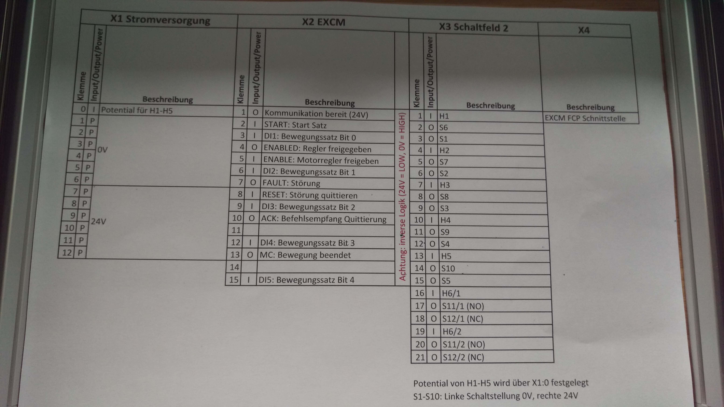

#### 

#### **2.4.2.2 Verkabelung**

Hier ein Foto der Verkabelung, zum einfacheren Verständnis folgt eine genau Auflistung der Eingänge und wie wir sie verbunden haben.

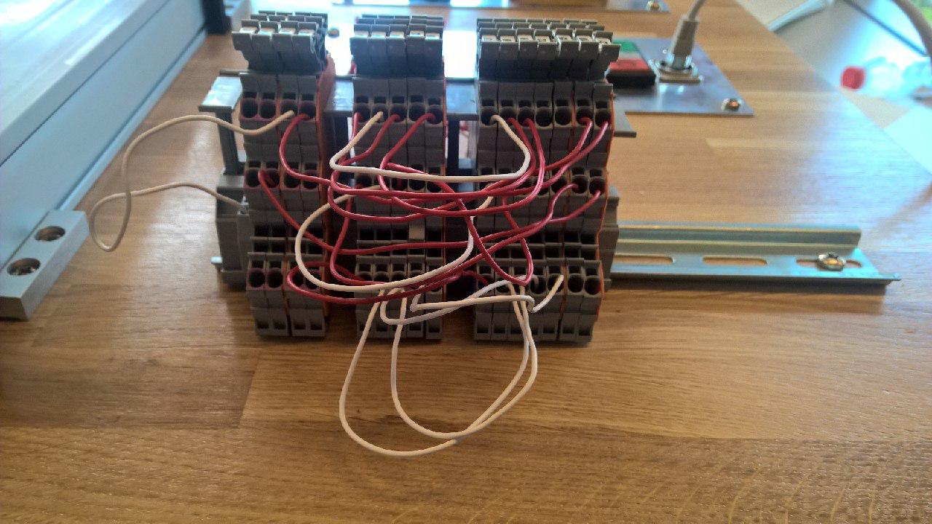

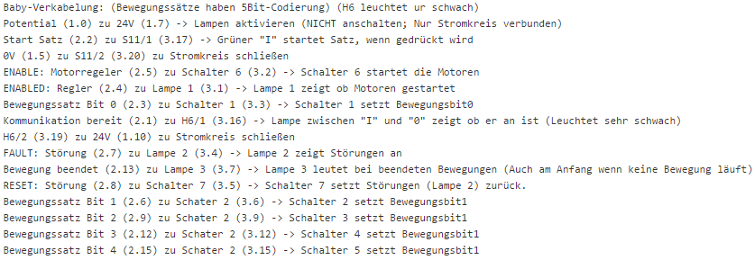

Ein Bewegungssatz wird nun gefahren in dem man den Laptop ansteckt, dann leuchtet Lampe 3, nun kann man Schalter 6 betätigen und Lampe 1 sollte aufleuchten. Nun kann man die Bitschalter beliebig aktivieren um den Roboter fahren zu lassen.

#### **2.4.2.3 Programmierung**

Nachdem die Verkabelung korrekt war bekamen wir den Auftrag den Roboter etwas zeichnen zu lassen also haben wir uns zusammen gesetzt und uns darauf geeinigt den Botguy in vereinfachter, eckiger Variation zu kreieren.

Dafür haben zunächst wir verschiedene „Sätze“, wie zum Beispiel fahre 4 cm rauf, fahre 4 cm runter,.. , gespeichert. Dabei wurde darauf geachtet, dass wir größere Strecken durch schon vorhandene kleinere ersetzen, anstatt sie alle extra zu speichern. Natürlich nur bedingt klein, da Fahrten von je 1cm sehr aufwendig gewesen wären. Dann überträgt man die Sätze auf je ein Bit um sie manuell schalten zu können. Es ist allerdings auch möglich ein Programm komplett vom Computer aus durchlaufen zu lassen.

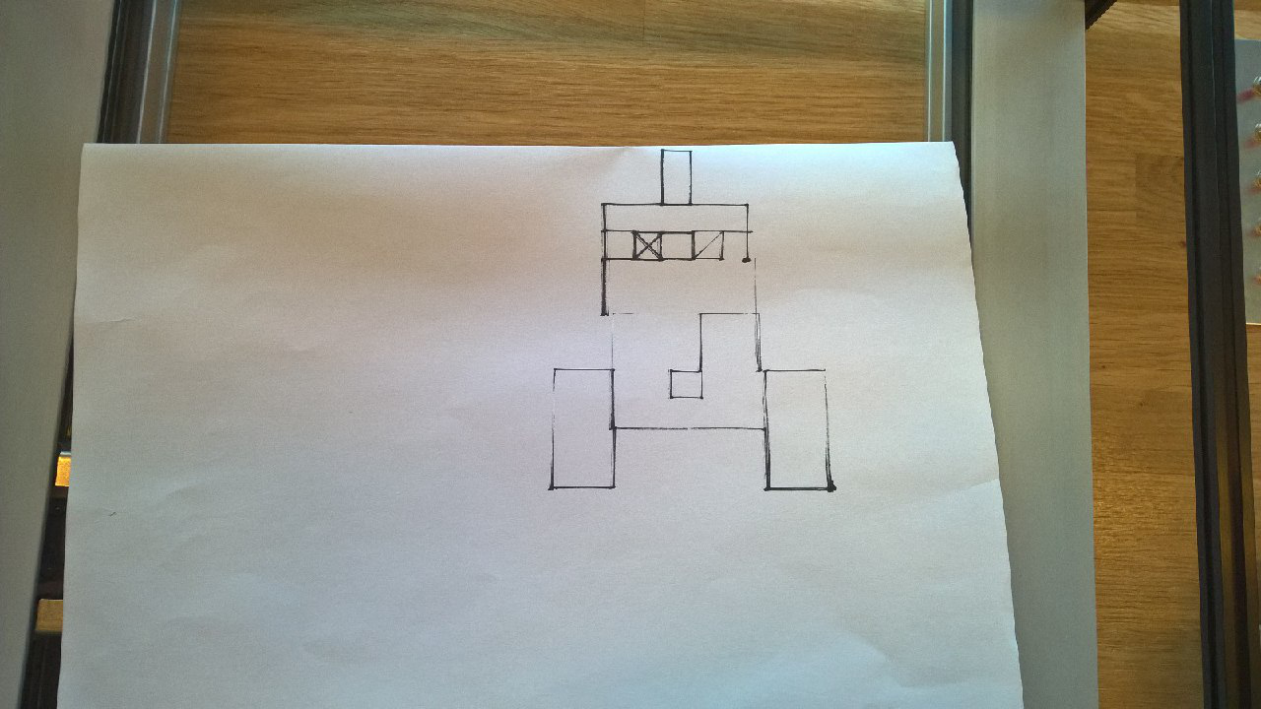

Der Output sieht zwar etwas kläglich aus, das liegt aber daran, dass Fredi und ich das Papier festhielten und natürlich weder perfekt still standen noch eine perfekte Ebene bilden konnten.

